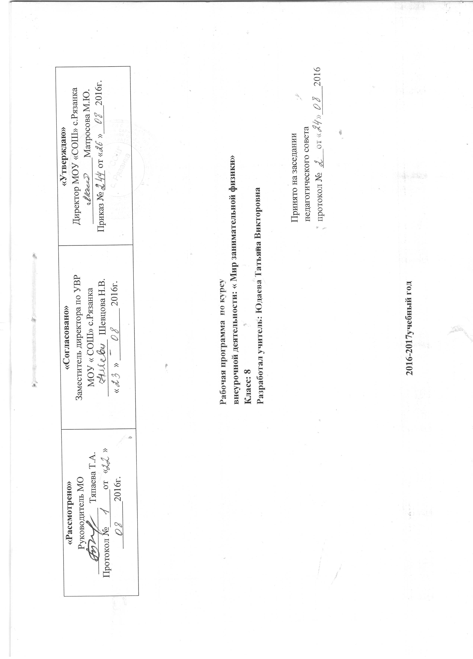

**Лист корректировки учебно-тематического планирования**

|  |  |  |  |  |  |
| --- | --- | --- | --- | --- | --- |
| **№ урока** | **Тема** | **Количество часов** | | **Причина корректировки** | **Способ корректировки** |
| **по плану** | **дано** |
|  |  |  |  |  |  |
|  |  |  |  |  |  |
|  |  |  |  |  |  |
|  |  |  |  |  |  |
|  |  |  |  |  |  |
|  |  |  |  |  |  |
|  |  |  |  |  |  |
|  |  |  |  |  |  |
|  |  |  |  |  |  |
|  |  |  |  |  |  |
|  |  |  |  |  |  |
|  |  |  |  |  |  |
|  |  |  |  |  |  |
|  |  |  |  |  |  |
|  |  |  |  |  |  |
|  |  |  |  |  |  |
|  |  |  |  |  |  |
|  |  |  |  |  |  |
|  |  |  |  |  |  |
|  |  |  |  |  |  |
|  |  |  |  |  |  |
|  |  |  |  |  |  |
|  |  |  |  |  |  |

**Пояснительная записка**

Рабочая программа по курсу внеурочной деятельности «Мир занимательной физики» составлена на основе Фундаментального ядра содержания общего образования. Требований к результатам освоения основного общего образования, представленных в Федеральном государственном образовательном стандарте основного общего образования, а также на основе авторской программы Л. А. Исаченкова, Г. В. Пальчик, З. И. Мороз (ООО «Астрель», 2013 год) . Программа ориентирована на развитие интереса школьников к изучению физических процессов, происходящих в природе, к овладению физическими методами познания разнообразных явлений окружающего мира, формирование умений наблюдать и выделять явления в природе, описывать их физическими величинами и законами. Программа направлена на формирование мыслительного потенциала учащихся, на становление творческой личности, способной осмыслить окружающий мир с научной точки зрения.

Программа «Мир занимательной физики» ставит перед собой **цель:**

▪ научить учащихся применять физические знания на практике;

▪ видеть и уметь объяснять наблюдаемые природные и другие явления;

▪ самостоятельно проводить эксперименты и давать им качественную оценку путём собственных умозаключений;

▪ переводить невероятное в очевидное, обыденное в увлекательное.

Благодаря комплексному подходу формируется всесторонне развитая личность учащегося современной школы, девизом которой становится крылатая фраза «Cogito, ergo sum» — «Я мыслю, следовательно, я существую». Что и составляет актуальность данной программы. Программа предусматривает работы, развивающие мыслительную деятельность, требующие от учащихся умения рассуждать, анализировать, делать выводы.

Направление деятельности - научно-познавательное. Обилие подходов к организации внеурочных мероприятий способствует интеллектуальному развитию школьников, реализации их замыслов и идей. Учащиеся учатся взаимодействовать со сверстниками, ведь сплочённое состояние обладает огромной ценностью, как для группового развития, так и для каждого конкретного человека.

Возраст обучающихся-13-14 лет

**Задачи курса:**

* **интеллектуальное развитие,** повышение мотивации в изучении предмета «физика», установление межпредметных связей курсов физики, математики, биологии и географии
* **формирование представлений** о практической направленности законов физики на примерах повседневной жизни и быта учащихся
* **воспитание** культуры личности, отношения к физике как к части общечеловеческой культуры, понимание значимости физики для научно-технического прогресса;
* **развитие** сообразительности и быстроты реакции при решении новых различных физических задач, связанных с практической деятельностью
* **формирование** умений грамотно работать с информацией: собирать данные, актуализировать, анализировать, выдвигать гипотезы, обобщать систематизировать, делать выводы
* **создание** психологической комфортности ситуации публичного успеха

Программа внеурочной деятельности «Занимательная физика» рассчитана на 1 год обучения. Занятия проводятся 1 раз в неделю. Всего 35 часов. **Форма контроля –** защита проекта**.** Оценивается самостоятельность выполнения, эстетика работы, уверенность защиты своей работы.

**Методы и средства обучения.**

Ведущими методами обучения являются: объяснительно-иллюстративный, частично-поисковый, исследовательский: анализ информации, постановка эксперимента, проведение исследований. Эти методы в наибольшей степени обеспечивают развитие познавательных интересов, интеллектуальных и творческих способностей.

Степень достижения результатов обучения школьников проверяется при проведении самостоятельного исследования в соответствии с этапами цикла познания: наблюдение явления, выдвижение гипотезы, подбора приборов и материалов для его проведения, предоставление результатов эксперимента, построение выводов, при решении задач.

**Ожидаемые личностные, метапредметные и предметные результаты освоения программы внеурочной деятельности «Мир занимательной физики».**

Программа обеспечивает достижение следующих результатов освоения образовательной программы.

**личностные:**

1. умение ясно, точно, грамотно излагать свои мысли в устной и письменной речи, понимать смысл поставленной задачи, выстраивать аргументацию, приводить примеры и контрпримеры;
2. критично мыслить, уметь распознавать логически некорректные высказывания, отличать гипотезу от факта;
3. сформировать представление о математической науке как сфере человеческой деятельности, об этапах ее развития, о ее значимости для развития цивилизации;
4. креативно мыслить, проявлять инициативу, находчивость, активность при решении задач;
5. уметь контролировать процесс и результат учебной математической деятельности;
6. эмоционально воспринимать математические объекты, задачи, решения, рассуждения;

**метапредметные:**

1. иметь первоначальные представления об идеях и о методах математике как универсальном языке науки и техники, средстве моделирования явлений и процессов;
2. уметь видеть математическую задачу в контексте проблемной ситуации в других дисциплинах, в окружающей жизни;
3. уметь находить в различных источниках информацию, необходимую для решения математических проблем, представлять ее в понятной форме, принимать решение в условиях неполной и избыточной, точной и  вероятностной информации;
4. уметь понимать и использовать математические средства наглядности для иллюстрации, интерпретации, аргументации;
5. уметь выдвигать гипотезы при решении учебных задач, понимать необходимость их проверки;
6. уметь применять индуктивные и дедуктивные способы рассуждений, видеть различные стратегии решения задач;
7. уметь самостоятельно ставить цели, выбирать и создавать алгоритмы для решения учебных математических проблем;
8. уметь планировать и осуществлять деятельность, направленную на решение задач исследовательского характера;

**предметные:**

1. овладеть базовым понятийным аппаратом по основным разделам содержания, представление об основных изучаемых понятиях как важнейших математических моделях, позволяющих  описывать и изучать реальные процессы и явления;
2. развить представление о числе и числовых системах от натуральных чисел до действительных чисел, овладеть навыками устных, письменных, инструментальных исследований;
3. овладеть символьным языком алгебры, приемами выполнения тождественных преобразований рациональных выражений, решениями уравнений, систем уравнений, неравенств и систем неравенств, умением применять алгебраические преобразования, аппаратом уравнений и неравенств для решения задач из различных разделов курса;
4. овладеть системой функциональных понятий, функциональным языком и символикой, умением на основе функционально-графических представлений описывать и анализировать реальные зависимости;
5. овладеть основными способами представления и анализа статистических данных; иметь представление о статистических закономерностях в реальном мире и о различных способах их изучения, о вероятностных моделях;
6. уметь проводить классификации, логические обоснования, доказательства математических утверждений;
7. уметь применять изученные понятия, результаты, методы для решения задач практического характера   и задач из смежных дисциплин с использованием при необходимости справочных материалов, калькулятора, компьютера

**Учебно-тематическое планирование**

|  |  |  |
| --- | --- | --- |
| **№п/п** | **Тема** | **Кол-во часов** |
| 1 | Тепловые явления | 5 |
| 2 | Изменение агрегатных состояний вещества | 7 |
| 3 | Электрические явления | 11 |
| 4 | Электромагнитные явления | 4 |
| 5 | Световые явления | 8 |
|  | Всего | 35 |

**Календарно – тематическое планирование 8 класс**

|  |  |  |  |  |  |  |  |
| --- | --- | --- | --- | --- | --- | --- | --- |
| **№ урока** | **Раздел/Тема** | **Количество часов** | **Планируемые результаты** | |  |  | |
| **Освоение предметных знаний**  **(базовые понятия)** | **Универсальные учебные**  **действия** | **Виды**  **контроля** | **Дата** | |
| 1 | Температура. Способы её измерения | 1 | Температура, тепловое равновесие, внутренняя энергия. | Знать/понимать смысл физических величин: температура, средняя скорость теплового движения; смысл понятия «тепловое равновесие»  Знать/понимать смысл физических величин: работа, внутренняя энергия  Уметь описывать и объяснять явление теплопроводности, приводить примеры практического использования материалов с плохой и хорошей теплопроводностью  Уметь описывать и объяснять явления конвекции и излучения, приводить примеры излучения и конвективных движений воздуха и жидкости в природе и технике  Уметь определять, какими способами происходит теплопередача в разных случаях; объяснять/предлагать способы защиты от переохлаждения и перегревания в природе и технике  Знать/понимать смысл понятий: количество теплоты, удельная теплоёмкость; уметь рассчитывать количество теплоты, поглощаемое или выделяемое при изменении температуры  Уметь использовать измерительные приборы для расчёта количества теплоты, представлять результаты измерений в виде таблиц и делать выводы  Уметь использовать измерительные приборы для расчёта удельной теплоёмкости, представлять результаты измерений в виде таблиц и делать выводы  Знать/понимать, что такое топливо, знать виды топлива, уметь рассчитывать количество теплоты, выделяющееся при его сгорании  Уметь применять полученные знания при решении задач | Личные наблюдения учителя. Устный опрос. |  | |
| 2 | Внутренняя энергия. Примеры в природе | 1 | Личные наблюдения учителя. Устный опрос. |  | |
| 3 | Теплопроводность, конвекция, излучение. Практическое применение | 1 | Доклады, сообщения |  | |
| 4 | История открытия количества теплоты | 1 | Доклады, сообщения |  | |
| 5 | Энергия топлива. Роль топлива в жизни человека | 1 | Доклады, сообщения |  | |
| 6 | Агрегатные состояния вещества | 1 | Агрегатные состояния вещества, испарение, конденсация, количество теплоты, влажность воздуха | Уметь описывать и объяснять явление плавления и кристаллизации; уметь решать задачи на расчёт количества теплоты, построение графиков и объяснение графиков изменения температуры  Уметь описывать и объяснять явления испарения, конденсации и кипения; знать/понимать понятие влажности воздуха  Уметь решать задачи по данной теме  Уметь определять влажность воздуха при помощи психрометра  Знать/понимать смысл понятий: двигатель, тепловой двигатель  Знать различные виды тепловых машин, уметь приводить примеры их практического использования; знать/понимать смысл коэффициента полезного действия и уметь вычислять его  Уметь применять полученные знания при решении задач |  |  | |
| 7 | Решение задач на расчёт количества теплоты | 1 | Работа у доски, решение задач |  | |
| 8 | Решение задач на уравнение теплового баланса | 1 | Работа у доски, решение задач |  | |
| 9 | Испарение. Кипение. Примеры в природе и технике | 1 | Доклады, сообщения |  | |
| 10 | Влажность воздуха. Роль влажности | 1 | Доклады, сообщения |  | |
| 11 | Тепловые машины | 1 | Доклады, сообщения |  | |
| 12 | Закон сохранения энергии | 1 |  | Работа у доски, решение задач |  | |
| 13 | Электризация тел | 1 | Атом, ионы, элементарные частицы, электрическая цепь, сопротивление проводника, напряжение, сила тока, соединение проводников | Знать/понимать смысл понятия «электрический заряд»  Уметь описывать и объяснять устройство и принцип действия электроскопа  Уметь описывать взаимодействие электрических зарядов, знать/понимать смысл понятия «электрическое поле»  Знать/понимать строение атомов, уметь объяснять на этой основе процесс электризации, передачи заряда  Знать/понимать строение атомов, уметь объяснять на этой основе процесс электризации, передачи заряда  Знать/понимать смысл понятий: электрический ток, источники тока; уметь применять полученные знания при решении задач  Знать/понимать правила составления электрических цепей  Знать/понимать смысл величины «сила тока»; знать правила включения в цепь амперметра, уметь измерять силу тока в цепи  Знать/понимать смысл величины «напряжение»; знать правила включения в цепь вольтметра, уметь измерять напряжение в цепи  Знать/понимать смысл явления электрического сопротивления  Знать/понимать, от каких величин зависит сила тока в цепи; знать закон Ома для участка цепи; уметь использовать закон Ома для решения задач на вычисление напряжения, силы тока и сопротивления участка цепи  Знать/понимать зависимость электрического сопротивления проводника от его длины, площади поперечного сечения и материала; уметь пользоваться реостатом для регулирования силы тока , уметь определять сопротивление проводника  Знать/понимать, что такое последовательное соединение проводников; знать, как определяется сила тока, напряжение и сопротивление для отдельных участков и всей цепи при последовательном соединении проводников  Знать/понимать, что такое параллельное соединение проводников; знать, как определяется сила тока, напряжение и сопротивление для отдельных участков и всей цепи при параллельном соединении проводников  Уметь решать задачи на применение законов последовательного и параллельного соединения проводников  Знать/понимать смысл величин: работа электрического тока, мощность электрического тока  Уметь использовать физические приборы для измерения работы и мощности электрического тока  Уметь описывать и объяснять тепловое действие тока; уметь решать задачи по данной теме |  |  | |
| 14 | Строение атома. Ионы | 1 |  |  | |
| 15 | Источники электрического тока | 1 |  |  | |
| 16 | Определение цены деления. Сборка электрической цепи | 1 | Работа у доски, решение задач |  | |
| 17 | Решение задач на электрический заряд, силу тока и напряжение | 1 | Работа у доски, решение задач |  | |
| 18 | Сопротивление проводника. Удельное сопротивление. Решение задач | 1 | Работа у доски, решение задач |  | |
| 19 | Реостаты. Практическое использование | 1 |  |  | |
| 20 | Решение задач на последовательное соединение | 1 | Работа у доски, решение задач |  | |
| 21 | Решение задач на параллельное соединение | 1 |  | Работа у доски, решение задач |  | |
| 22 | Решение задач на работу и мощность тока | 1 | Работа у доски, решение задач |  | |
| 23 | Электробезопасность | 1 | Доклады, сообщения |  | |
| 24 | Магнитное поле. История исследования | 1 | Магнитное поле, магнитная энергия, магниты | Знать/понимать смысл понятия «магнитное поле»; понимать, что такое магнитные линии и каковы их особенности  Знать/понимать, как характеристики магнитного поля зависят от силы тока в проводнике и формы проводника; уметь объяснять устройство и принцип действия электромагнита  Уметь описывать и объяснять взаимодействие постоянных магнитов, знать о роли магнитного поля в возникновении и развитии жизни на Земле  Уметь описывать и объяснять действие магнитного поля на проводник с током, понимать устройство и принцип действия электродвигателя  Уметь применять полученные знания при решении задач на применение изученных физических законов | Доклады, сообщения |  | |
| 25 | Электромагниты и практическое использование | 1 |  |  | |
| 26 | Магнитное поле Земли. Магнитная энергия | 1 | Доклады, сообщения |  | |
| 27 | Свет. Законы распространения | 1 | Свет, отражение и плавление света, плоское зеркало, линзы. | Знать/понимать смысл понятий: свет, оптические явления, геометрическая оптика  Знать/понимать смысл отражения света, уметь строить отражённый луч; знать, как построением определяется расположение и вид изображения в плоском зеркале  Знать/понимать смысл закона преломления света, уметь троить преломлённый луч  Знать/понимать смысл понятий: фокусное расстояние линзы, оптическая сила линзы; уметь строить изображение в тонких линзах, различать действительные и мнимые величины  Уметь получать различные виды изображений при помощи собирающей линзы; уметь измерять фокусное расстояние собирающей линзы  Уметь решать качественные, расчётные и графические задачи по теме «Световые явления» |  |  | |
| 28 | Фазы Луны. Затмения | 1 | Доклады, сообщения |  | |
| 29 | Закон отражения. Использование в технике | 1 | Работа у доски, решение задач |  | |
| 30 | Линзы. Применение в быту и технике | 1 | Доклады, сообщения |  | |
| 31 | Глаз как оптическая система. Очки. Оптические приборы | 1 | Доклады, сообщения |  | |
| 32 | Решение качественных, расчётных и графических задач по теме «Световые явления» | 1 |  |  |  |  | |
| 33 | Решение качественных, расчётных и графических задач по теме «Световые явления» | 1 |  |  |  |  | |
| 34 | Роль и значение тепловых, электрических и оптических явлений в современном мире | 1 |  |  | Доклады, сообщения |  | |
| 35 | Роль и значение тепловых, электрических и оптических явлений в современном мире | 1 |  |  | Защита проекта |  |

**Содержание тем учебного курса**

**Тепловые явления. (5ч)**

Тепловое равновесие. Температура. Внутренняя энергия. Работа и теплопередача как способы изменения внутренней энергии тела. Виды теплопередачи: теплопередача, конвекция, излучение. Количество теплоты. Удельная теплоемкость. Закон сохранения энергии в тепловых процессах.

**Агрегатные состояния вещества (7ч)**

Испарение и конденсация. Кипение. Влажность воздуха. Плавление и кристаллизация. Удельная теплота плавления, парообразования. Аморфные тела

Наблюдение и описание изменений агрегатных состояний вещества, различных видов теплопередачи;

Измерение физических величин: температуры, влажности воздуха.

**Электрические и электромагнитные явления (11ч , 4ч)**

Электризация тел. Два вида зарядов. Взаимодействие зарядов. Закон сохранения заряда. Электрическое сопротивление.

Наблюдение и описание электризации тел, взаимодействие электрических зарядов и магнитов, действие магнитного поля на проводник с током, теплового действия тока. Измерение физических величин: силы тока, напряжения, электрического сопротивления, работы и мощности тока.

Проведение простых физических опытов и экспериментальных исследований по изучению: электрического взаимодействия заряженных тел, последовательного и параллельного соединения проводников, зависимости силы тока от напряжения на участке цепи.

Практическое применение физических знаний для безопасного обращения с электробытовыми приборами; предупреждения опасного воздействия на организм человека электрического тока.

**Световые явления (8ч)**

Закон прямолинейного распространения света. Отражение и преломление. Закон отражения. Плоское зеркало. Линза. Фокусное расстояние линзы. Глаз как оптическая система. Оптические приборы.

Проведение простых опытов и экспериментальных исследований. Объяснение принципа действия очков

**Материально – техническое обеспечение образовательного процесса**

.

1. Кабинет физики;

2. Лаборантская с приборами и материалами, необходимыми для проведения физических опытов и экспериментов;

3. Компьютер;

4. Проектор.

**Перечень учебно-методического обеспечения**

1. А.В. Перышкин Физика-7,8 кл М. Дрофа 2009

2. В.И. Лукашик Сборник задач по физике7-9кл М.Просвещение2005

3. Л.А.Кирик  Самостоятельные и контрольные работы-8 класс М. Илекса2005

4. Е. М Гутник Е.В. Рыбакова Тематическое и поурочное планирование по физике -7класс М. Дрофа2002

5. А.В.Перышкин Сборник задач М. Экзамен2007

6. В.А. Волков Поурочные разработки по физике Учитель-АСТ 2005

7. Н.К. Мартынова Физика Книга для учителя М. Просвещение2002

8. И.И. Мокрова Поурочные планы физика 7,8 класс Учитель-АСТ 2007

9. И.И. Мокрова Поурочные планы Физика 9 класс Учитель-АСТ 2007

**Образовательные диски:**

1. Физика 7-11 классы.
2. Физика 7-11 классы (практикум). Учебное электронное издание Физикон.
3. Открытая физика 1.1

